МІНІСТЕРСТВО ОСВІТИ І НАУКИ УКРАЇНИ
ШОСТКИНСЬКИЙ ІНСТИТУТ СУМСЬКИЙ ДЕРЖАВНИЙ УНІВЕРСИТЕТ
Кафедра системотехніки та інформаційних технологій

ЗВІТИ З ЛАБОРАТОРНИХ РОБІТ
З дисципліни «Електроніка та мікросхемотехніка»
Варіант №8

Виконав: Перевірив:
студент група СУ-11ш старший викладач
Махарадзе Д.Р. Мараховський В.І.

Шостка, 2013 р

Мета роботи : вивчення принципу функціонування тиристора і його основних параметрів.
Навчальна задача: Зняти сімейство вольт-амперних характеристик діодного і тріодного тиристорів й визначити його параметри.
Завдання1.
А)

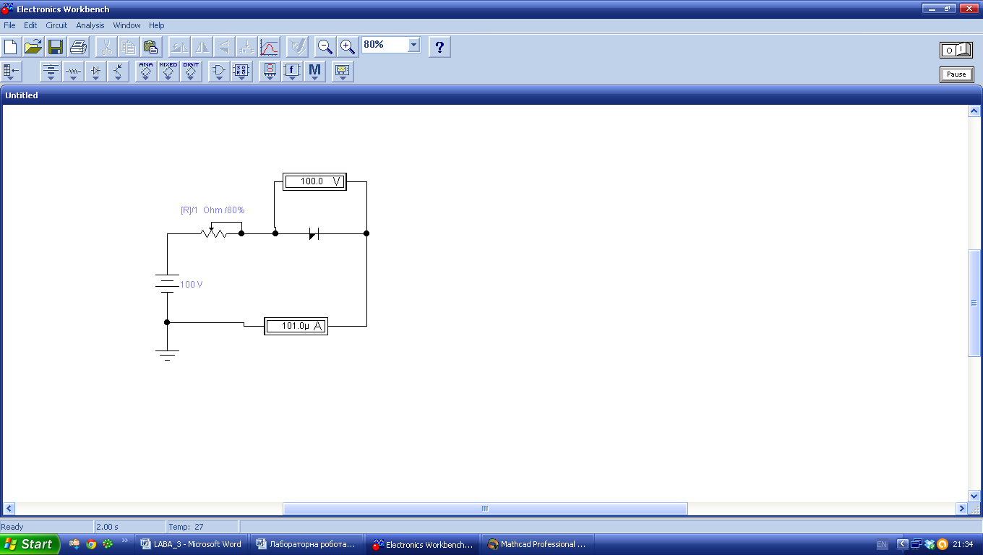
Рис.1.Схема для дослідження динистора

Таблиця 1 – Дані для побудови ВАХ динистора
U_{а} , В | 19.98 | 39.96 | 59.94 | 79.92 | 99.9 | 0.165 | 0.21 | 0.24 | 0.27 | 0.29 | 0.3 | 0
I_{а} ,мА (А) | 0.202 | 0.404 | 0.606 | 0.807 | 2.09 | 10.98 | 13.98 | 15.98 | 17.99 | 18.97 | 19.97 | 0
За експериментальними даними: U_{вм}=99,9 В; І_{ут}=0,01997 А
За паспортними даними: U_{вм}=100 В; І_{ут}=0,02 А
Рис.2.ВАХ динистора
Б)
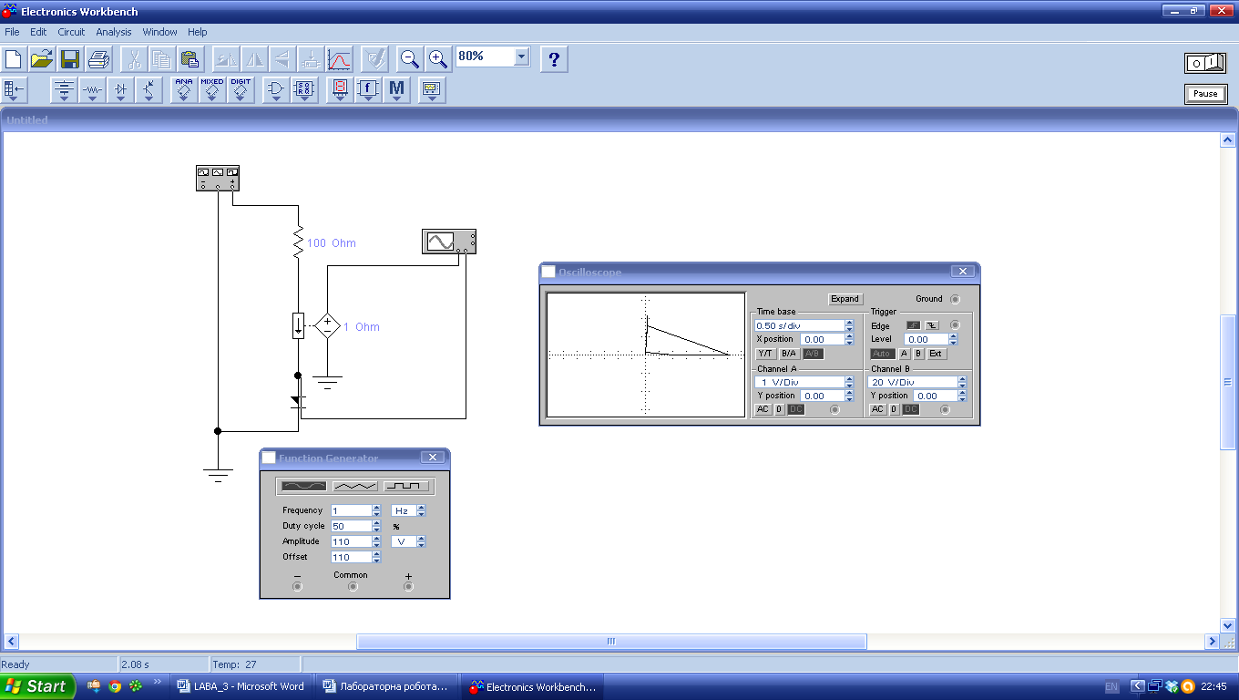
Рис.3.ВАХ динистора на осцилоскопі
Завдання2.
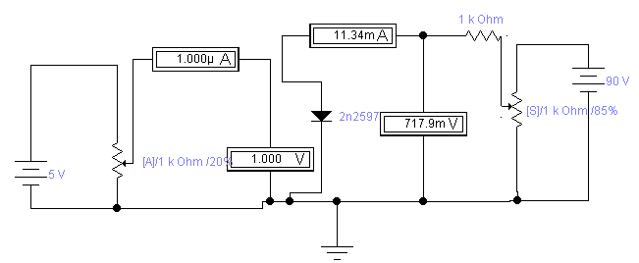
Рис.4.Схема для дослідження тиристора
Таблиця 2 – Дані для побудови ВАХ динистора
I_{у} = 0 А |  | I_{у1}=1,953*10⁻⁶ А |  | I_{у2}=10,07*10⁻⁶ А |  | I_{у3}=979,4*10⁻⁶ А
U_{а} , В | I_{а} ,мА | U_{а} , В | I_{а} ,мА | U_{а} ,В | I_{а} ,мА | U_{а} , В | I_{а} ,мА
0 | 0 | 0 | 0 | 0 | 0 | 0 | 0

8.99 | 0.012*10⁻³ | 8.97 | 0.012*10⁻³ | 9.09 | 0.012*10⁻³ | 9.09 | 0.012*10⁻³
17.98 | 0.019*10⁻³ | 17.95 | 0.022*10⁻³ | 18.08 | 0.022*10⁻³ | 18.08 | 0.022*10⁻³
26.97 | 0.041*10⁻³ | 27.67 | 0.042*10⁻³ | 23.98 | 0.042*10⁻³ | 23.78 | 0.042*10⁻³
35.95 | 0.085*10⁻³ | 28.98 | 0.085*10⁻³ | 27.07 | 0.085*10⁻³ | 26.97 | 0.085*10⁻³
44.94 | 0.171*10⁻³ | 37.85 | 0.179*10⁻³ | 30.93 | 0.179*10⁻³ | 27.98 | 0.179*10⁻³
53.94 | 0.342*10⁻³ | 46.85 | 0.348*10⁻³ | 41.93 | 0.358*10⁻³ | 37.98 | 0.348*10⁻³
62.92 | 0.680*10⁻³ | 55.73 | 0.676*10⁻³ | 50.91 | 0.676*10⁻³ | 45.96 | 0.676*10⁻³
71.92 | 1.354*10⁻³ | 64.73 | 1.362*10⁻³ | 59.91 | 1.362*10⁻³ | 59.96 | 1.362*10⁻³
79.11 | 2.73*10⁻³ | 72.22 | 2.71*10⁻³ | 67.1 | 2.71*10⁻³ | 67.15 | 2.71*10⁻³
757.9*10-³ | 72.30 | 756.9  *10-³ | 72.57 | 759.9  *10-³ | 72.57 | 759.9  *10-³ | 72.27
759*10⁻³ | 73.64 | 758*10⁻³ | 73.81 | 762*10⁻³ | 73.81 | 762*10⁻³ | 73.61
764.8*10⁻³ | 80.92 | 762.8*10⁻³ | 82.89 | 764.8*10⁻³ | 82.89 | 764.8*10⁻³ | 80.89
771.5*10⁻³ | 89.25 | 772.5*10⁻³ | 90.23 | 771.5*10⁻³ | 90.23 | 771.5*10⁻³ | 89.23

Рис.6.ВАХ тиристора
За експериментальними даними: U_{вкл}=79,11 В; І_{ут}=0,059 А; І_{кер}=0,00198 А
За паспортними даними: U_{вкл}=80 В; І_{ут}=0,05 А; І_{кер}=0,002 А
Завдання 3.
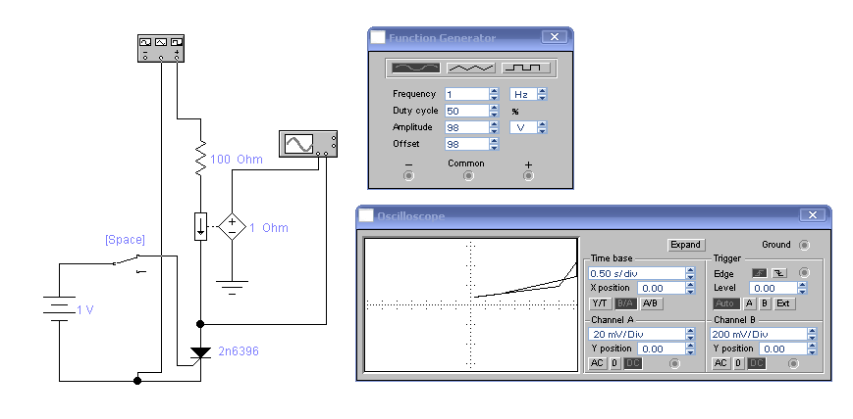
Рис.6.ВАХ тиристора на осцилоскопі
Завдання 4.
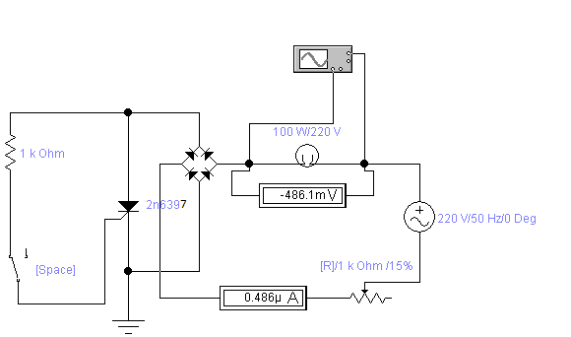
Рис.7.Тиристор – силовий безконтактний ключ
Лампа перегорає при струмі І=0,341 мкА.
Завдання 5.
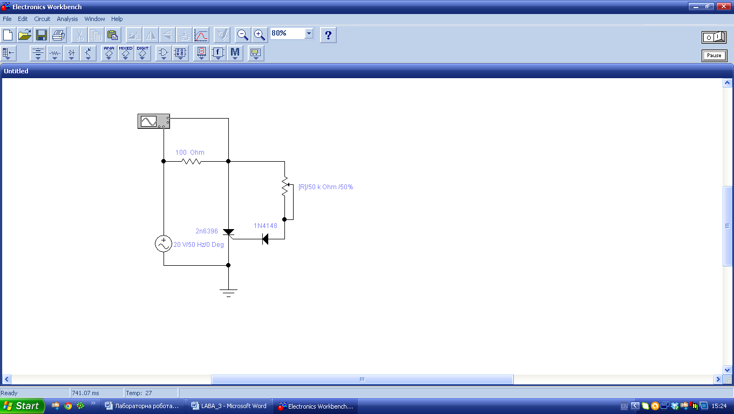
Рис.8.Схема для дослідження тиристора у керованому випрямлячі (однонапівперіодна схема з фазовим керуванням ( alfa<90 градусів))
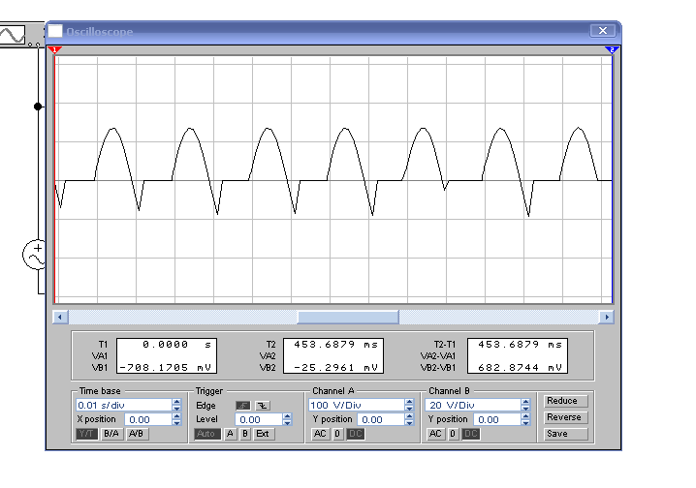
0%; U_{д}=U_{max}/√2=0,708/√2=0,501 В

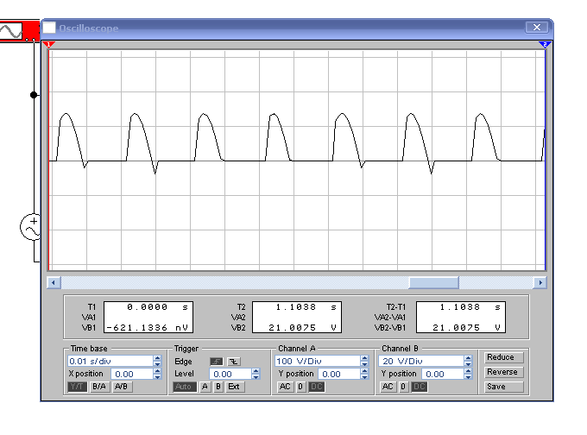
40%; U_{д}=U_{max}/√2=21/√2=14,85 В
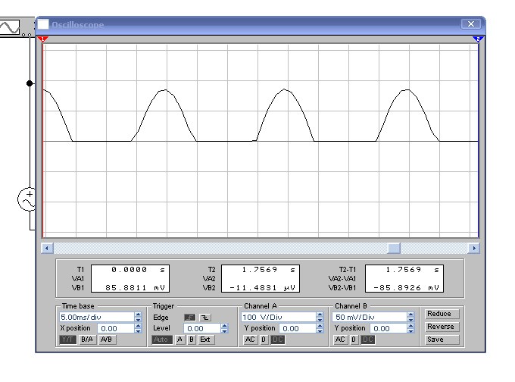
60%; U_{д}=U_{max}/√2=0,086/√2=0,061 В
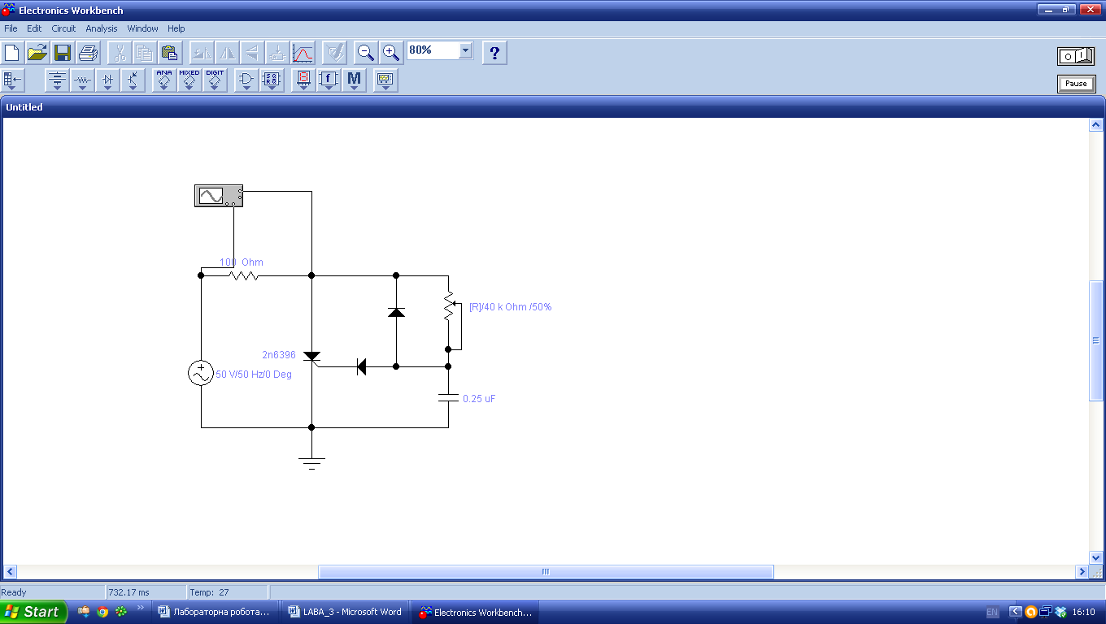
Рис.9.Схема для дослідження тиристора у керованому випрямлячі (однонапівперіодна схема з фазовим керуванням за допомогою кола RC-діод (alfa<180 градусів))
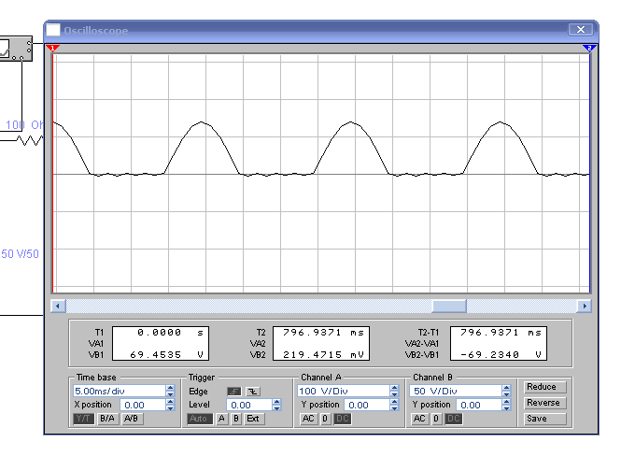
0%; U_{д}=U_{max}/√2=69,45/√2=49,1 В
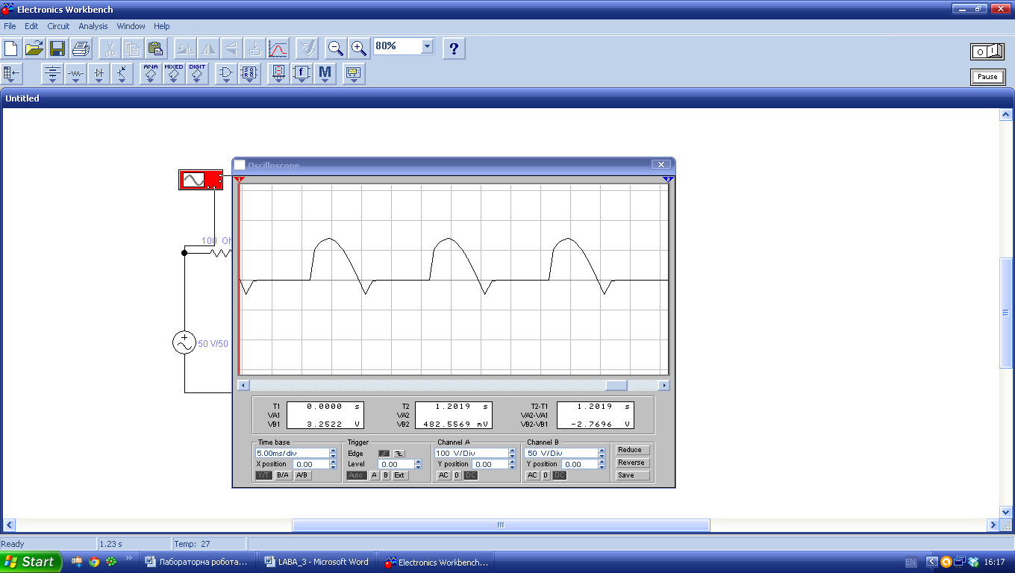
20%; U_{д}=U_{max}/√2=3,25/√2=2,29 В
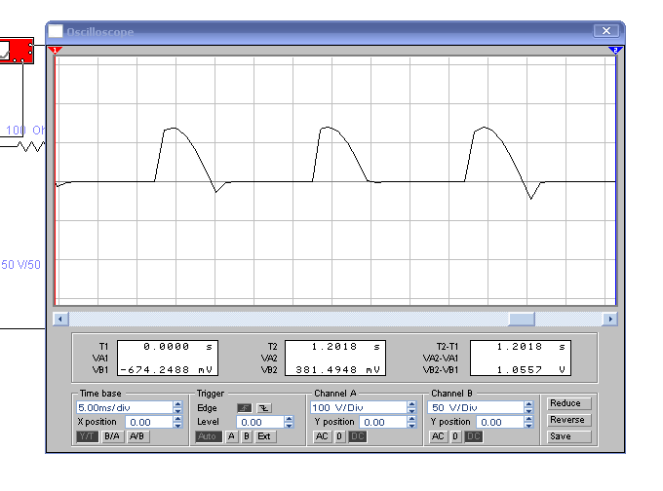
40%; U_{д}=U_{max}/√2=0,674/√2=0,477 В

